PONTIFÍCIA UNIVERDIDADE CATÓLICA DE CAMPINAS

CENTRO DE CIÊNCIAS HUMANAS E SOCIAIS APLICADAS

OPINIÃO PÚBLICA

CAMPINAS
2013
Maria Camila RA 10265320
Eduardo Figueiredo RA 10208452
Eduardo Marsaioli RA 10229169
Tiago Putti RA 10206464
Isabela Mathias RA 1026922

RESUMO EXPANDIDO
OPINIÃO PÚBLICA

CAMPINAS
2013

O presente trabalho tem como objetivo entender o processo de decadência na intenção de votos do candidato do PRB, Celso Russomano, nas eleições à prefeitura de São Paulo no ano de 2012, dessa forma, apontar e entender quais foram as causas que o levaram, em tão pouco tempo, de favorito à lanterna daquela eleição. Também buscaremos levantar de que forma a propaganda e o processo para mudança da opinião pública da população com relação ao candidato foi modificada. Para tal levantamento teremos como base informações obtidas pelo Instituto Brasileiro de Opinião Pública – IBOPE, autores estudados na disciplina e outros da mesma área. Para atingirmos tal proposito faremos uma analogia com base nos textos estudados em sala de aula e outros autores da mesma área de nosso interesse problematizando o tema da manipulação da opinião pública é realizado pelos instrumentos de comunicação; e suas principais perspectivas sobre tais campanhas eleitorais. Dessa forma será possível entender como a opinião pública é um tipo de dinâmica social estabelecida a uma estrutura de comunicação de uma determinada sociedade.
A principal problematização gira em torno dos motivos que levaram o candidato Celso Russomano a apresentar uma queda considerável nas eleições à Prefeitura de São Paulo em 2012, com base em dados do Ibope podemos perceber algumas falhas do candidato, como pronunciamentos envolvendo religião, tendo em vista que este é um tema, muito delicado e que faz parte do cotidiano dos mesmos e por isso, deve ser tratado com mais cuidado, segundo autores estudados, com base nesses depoimentos também é possível perceber de que forma a propaganda se utilizou disso para modificar a opinião pública dos eleitores.
Outros fatores, porém, podem ter comprometidos sua passagem para o segundo turno, com a denuncia de um suposto “laranja” como chefe de campanha, segundo autores como Habermas, a opinião pública está de mãos dadas com a politica, expressando a vontade popular, com certa influência. Ao verificarmos que suas vertiginosas quedas em relação a outros candidatos estas também correlacionadas com denúncias em torno de seu coordenador de campanha, seus eleitores ao tomarem ciência desse fato, migraram seu voto para outro candidato, José Serra do PSDB, uma vez influenciados fortemente pela opinião pública, se mostrou desconfiados diante dessas denuncias veiculadas pela mídia, algo que Joseph A. Schumpeter, considera como sendo fruto da opinião pública democrática, inserida com alguma
Contaminação. Ou seja ela não esta isenta de fatores pré estabelecidos por interesses escusos que desejam tirar vantagem de certa informação, levando o eleitor a tomar decisões influenciados por informações cooptadas para favorecer, grupos , partidos ou candidatos.
Com base em autores estudados na matéria de Opinião Pública e também em diversos autores das Ciências Sociais, será possível entender e descobrir quais os tipos de influências externas que o candidato Celso Russomano do PRB sofreu para perder a preferencia nas intenções de votos à Prefeitura de São Paulo, no ano de 2012, para José Serra, com base também nos dados do Instituo de Pesquisa selecionado, o Ibope. Também será possível compreender de que forma os meios de comunicação conseguem influenciar no processo de decisão de voto. Baseado na crítica de Habermas, na ideia de que a opinião pública é reconhecida como a opinião da sociedade como um sujeito, sustentado na moralidade cultural.
Através da indústria cultural cria-se um repertório que seja degustável pela população. A partir disso, criando um repertório semântico em que toda população compreenda, utilizando níveis de comunicação para que toda população seja atingida.

De acordo com a leitura do texto “A Opinião Pública não existe” de Pierre Bourdieu podemos analisar os processos eleitorais do candidato a prefeitura de São Paulo Celso Russomano do partido PRB nas eleições de 2012. Baseado no texto de Bourdieu podemos considerar as especificidades dessa eleição, que transpôs a imagem no seu início que as pesquisas de opinião pública seriam a soma de opiniões individuais em uma única conjuntura formulada e coesa de uma opinião pública, uma somatória das médias das opiniões, sem incluir suas particularidades históricas, culturais, econômicas, religiosas e sociais.
Partindo deste principio e levando em consideração o discurso e as aparelhagens de força que carregam uma eleição, problematizamos a questão dos aliados que estavam nessa conjectura eleitoral. O próprio candidato Celso Russomano acreditando já eleito desde as primeiras pesquisas de opinião pública, não se deteve a aprimorar alianças políticas e foi consolidando como um candidato de si mesmo (sem um partido com expressão e aliados conhecidos no cenário político), não preconizando todas as jogadas e estratégias políticas de uma eleição. Concomitantemente o candidato não compreendendo as estratégias da propaganda política, e de todo exercício e discurso de poder, foi perdendo suas intenções de votos pelas características que os demais candidatos preconizaram nos debates e principalmente no uso da propaganda como artifício de diminuir as intenções de voto do candidato, devido a sua falta de currículo político e a atribuição a uma alteração no preço da tarifa de ônibus para que Celso Russonamo despencassem nas pesquisas de opinião pública.
De acordo com a leitura de Bourdieu e os diagnósticos que o grupo analisou podemos concluir que o candidato acreditou em demasia na pesquisa de opinião pública, não assimilando que a pesquisa de opinião pública analisa os indicadores somente no momento que são feitas, as pesquisas são volúveis e são interferidas pela mídia, propaganda, fatos sociais e econômicos, e do próprio diálogo entre os eleitores.
Podemos pontuar a questão do vinculo de sua campanha a igreja Universal do Reino de Deus, sua falta de um programa de governo, pouco tempo de televisão contribuíram para sua perda de eleição em 2012. O candidato foi questionado pela igreja católica sobre o vinculo com a igreja Universal do Reino de Deus, e o candidato não interpelou essa questão no seu cenário político, que acabou agravando mais a disputa religiosa, sendo que o próprio Edir Macedo líder na Universal e dono da Record, explicitou sua preferência a Russomano. E principalmente pela questão de seu projeto de governo e de seu discurso, que de acordo com a platéia e questionamentos, modificava suas pretensões e projetos.
O candidato reduziu as agendas diárias, passou a fazer atividades sem a imprensa e apostou em carreatas, em vez de corpo a corpo nas ruas.

Contextualizando com o texto “A Opinião e as Massas” de Gabriel Tarde, podemos considerar a influência que a mídia e a propaganda têm no telespectador. Sem um programa consistente no cenário político que exigia uma atualidade, o que considera o que está ocorrendo nesse exato momento, a fragilidade da campanha do candidato Celso Russomano ou mesmo um “vazio” de expressividade na opinião do eleitorado contribuíram para a sua derrota. E podemos considerar nas questões dos votos o papel primordial que ocorre no Brasil, um bipartidarismo entre PSDB e PT, levando em consideração a importância estratégia de a eleição ser em São Paulo.
Considerando a influência das mídias e os meios de comunicação nas eleições, podemos analisar que o próprio jornal Estado de São Paulo pediu a eleitores que não votassem no candidato Russomano. O candidato foi extremamente vinculado a igreja Universal do Reino de Deus e com essa associação, obteve rejeição de outros setores da sociedade e durante a sua campanha sofreu reveses nas redes sociais e na própria internet.
E principalmente os adversários conseguiram criar através da mídia, propaganda e redes sociais uma imagem e características de candidato Celso Russomano, de forma coesa e integrada a um personagem inexperiente no cenários político, sem projetos de governo, influenciado por instituições religiosas num marco que acabou associando a sua derrota. Essas características passaram a fazer parte do jogo político da opinião formada que a massa atribuiu a Celso Russomano.
Com a rapidez das informações que perpassam para o público, as eleições passam a ter características da atualidade, formulando novas perspectivas diante de fatos novos e contraditórios que ocorrem a cada fato novo que atualize todos os possíveis cenários, incluindo ao público novas possibilidades de votos e mudanças de eleição.
Fica evidente a importância da publicidade nos meios de eleição, qual tipo de fato interessa ao grande público que pode interferir nas suas decisões partidárias, e como expandir essas idéias para as demais classes heterogêneas que fazem parte da sociedade.
Em “Para o Conceito de Opinião Pública” de Habermas explicita que a opinião pública é direcionada para uma disposição subjetiva, e muitas vezes são orientadas para determinados acontecimentos.
E podemos analisar também no contexto político das eleições que o partido PRB não representava a maioria da opinião pública, utilizando as premissas de Habermas, o partido da maioria representaria a opinião pública. A publicidade que caracterizou as praticas contrárias a eleição do candidato Celso Russomano foram aplicadas e formuladas por uma idéia em comum “ineficiência, contatos com religiosos, falta de gerência administrativa no setor público” perscrutando nos membros da opinião pública uma idéia dominante que se caracterizou na rejeição deste candidato.A opinião pública deriva-se na expressividade verbalizada do público a determinada acontecimento econômico, cultural, social e político.
A linguagem é concebida como garantia da democracia, isto é, uma forma política derivada de um livre processo comunicativo dirigido a conseguir acordos consensuais em decisões coletivas.
Baseando na leitura dos textos das aulas, e através de indicadores do IBOPE para elucidar a questão da queda na votação a prefeito de 2012 a São Paulo do candidato Celso Russomano, segue como exemplo alguns desses gráficos.

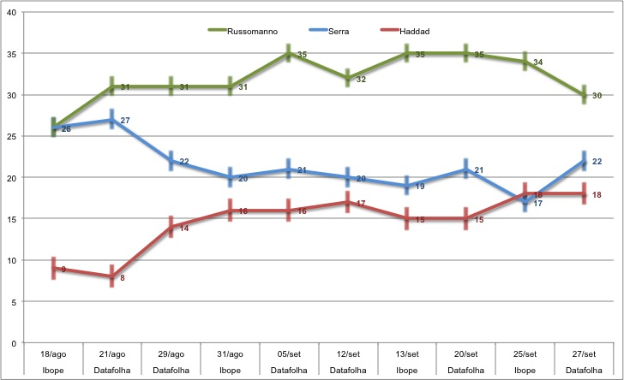
Fonte: Instituto IBOPE

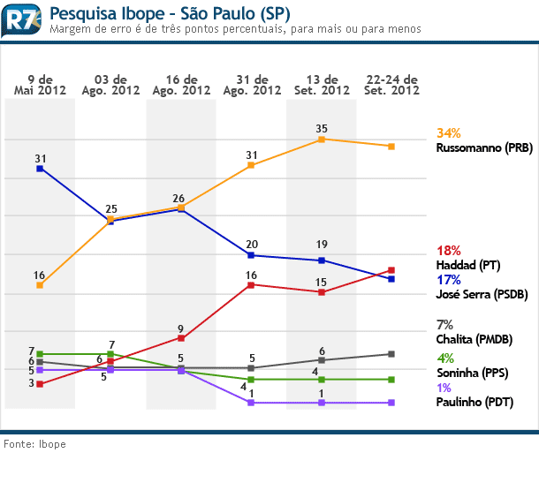
Fonte: Instituto IBOPE

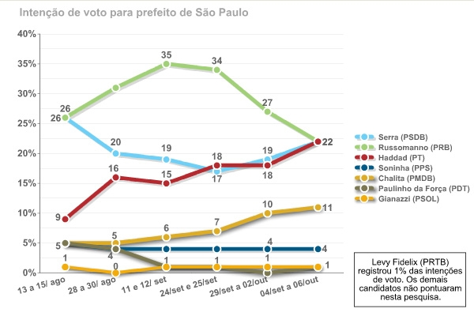
Fonte: Instituto IBOPE

Estadão pede que eleitor não vote em Russomano

A hora do voto consciente - EDITORIAL O ESTADÃO
Se fossem verduras e legumes, os prognósticos sobre a eleição em São Paulo feitos pelos politólogos ao longo desta campanha dariam uma boa salada. Poucas vezes houve tanta divergência de interpretações sobre a intenção de voto e o desempenho dos candidatos como na atual disputa paulistana, o que torna extremamente difícil antecipar o resultado. Tal cenário de confusão, em que nada é o que parece e intenções de voto migram de lá para cá ao sabor de picuinhas e diz-que-diz, reflete muito mais os problemas dos postulantes que suas virtudes. Nada menos que 37% dos eleitores não sabem dizer em quem vão votar, segundo a pesquisa do Datafolha que mede a intenção espontânea - aquela em que o eleitor deve dizer o nome de seu candidato. Em meio a esse desanimador cipoal eleitoral, porém, não se deve perder de vista a importância política desta eleição: o Município de São Paulo é o principal objetivo do PT em todo o País e do ex-presidente Luiz Inácio Lula da Silva na missão que se atribuíram de liquidar a oposição e de se tornarem hegemônicos no Brasil.
A grande surpresa da reta final foi a queda abrupta de Celso Russomanno (PRB), que perdeu 10 pontos porcentuais em duas semanas, segundo o Datafolha divulgou na quinta-feira. Com seus 25%, ele aparecia tecnicamente empatado com José Serra (PSDB), que tinha 23%. A candidatura de Russomanno despencou do mesmo modo como havia subido, isto é, como bom aventureiro ele não tinha um patrimônio eleitoral sólido no qual pudesse sustentar sua dianteira. As explicações para a liderança do "menino malufinho" variaram, mas a mais exótica delas foi atribuir-lhe poder de sedução sobre um certo "eleitor-consumidor", graças a seu passado de paladino na TV dos consumidores lesados. Em poucos dias, porém, ele espantou sua freguesia, e o Datafolha mostra que os votos que ele perdeu foram pulverizados entre os seus adversários - ou seja, Russomanno era o candidato de insatisfeitos de qualquer partido à direita e à esquerda. Com isso, até o azarão Gabriel Chalita (PMDB), em quarto lugar, animou-se a se considerar no páreo.
Outras hipóteses sobre a extrema instabilidade do cenário se acumularam ao longo da campanha. Russomanno estaria liderando, por exemplo, em razão da "fadiga de material", como sugeriu o ex-presidente Fernando Henrique Cardoso, referindo-se à polarização entre PT e PSDB em São Paulo e também ao "cansaço do eleitorado com a predominância do PSDB por longo tempo".
O fator religioso também foi bastante mencionado. A proximidade de Russomanno com os evangélicos da Igreja Universal, a afinidade de Serra e de Chalita com os católicos e a suposta ofensa de Fernando Haddad (PT) aos religiosos graças ao famoso "kit gay" foram invocadas como elementos importantes na eleição. Nada disso, porém, foi capaz de mobilizar os eleitores - as pesquisas indicaram que a maioria deles não leva em conta questões de fé na hora de escolher seus candidatos.
Do mesmo modo, os levantamentos demonstraram que os eleitores não pretendem votar pensando no escândalo do mensalão. Isso significa que a explicação para a estagnação da candidatura de Haddad deveria ser procurada em outro lugar - talvez no fato de que a eleição municipal não leva em conta questões nacionais, como pretendia Lula, que até a última pesquisa não conseguira transferir seu formidável capital popular para o candidato que inventou.
A ironia é que um ingrediente importante dessa salada eleitoral foi introduzido pelo próprio Lula, ao estimular o crescimento do PRB de Russomanno e da Igreja Universal. O modelo lulista, que inclui abraçar Paulo Maluf e o bispo Edir Macedo, aposta na confusão ideológica, levando ao esvaziamento da política e abrindo caminho ao mais raso dos populismos.
Amanhã estará nas mãos do eleitor paulistano, portanto, o poder de impedir que tal situação prospere. É na cabine de votação que os cidadãos interessados em abortar o arrivismo político, representado por Russomanno, e o aparelhamento do Estado a serviço de um partido e de seu projeto hegemônico, como pretende fazer o lulismo em São Paulo, poderão exercer o enorme poder que a democracia lhes confere.
Fonte: O Estado de S.Paulo - 06/10
De acordo com a leitura do autor Shumpeter podemos analisar juntamente com outros textos, de acordo com os gráficos e os próprios recursos da mídia e publicidade, que ocorreu que a política foi influenciada por outros interesses que se basearam na questão interesse regional (Outros partidos com grande interesse na eleição) e a questão da opinião pública (fortemente influenciada pela mídia e a publicidade), que vincularam noticias a população com forte apelo de uma vontade comum, que as noticias presassem pela vontade de pessoas sensatas correspondendo ao um interesse em comum (a não votação nesse candidato “Celso Russomano). Segundo a leitura de Shumpeter a mera afirmação, repetida constantemente vale mais que argumentos racionais. Sendo introduzido uma vontade artificialmente fabricada com interesses de determinados grupos a não eleição do candidato.
E a vontade e o bem do povo pode ser em muitos casos por interesses de determinados grupos, não especificando a real noção da democracia que é a vontade do povo que tem que ter prioridade no processo político.
Referências Bibliográficas

BOURDIEU, P. A opinião pública não existe. In: BOURDIEU, P. Questões de Sociologia. São Paulo: Marco Zero, 1983.

HABERMAS, Jürgen. Mudança estrutural da esfera pública: investigações quanto a uma categoria da sociedade burguesa. Tradução: Flávio R. Kothe. Rio de Janeiro: Tempo Brasileiro, 2003.

SCHUMPETER, J. Capitalismo, Socialismo e Democracia. Tradução: Ruy Jungmann. Rio de Janeiro: Editora Fundo de Cultura, 1961.

TARDE, G. A Opinião e as Massas. Tradução: Eduardo Brandão. São Paulo: Martins Fontes, 2005.

